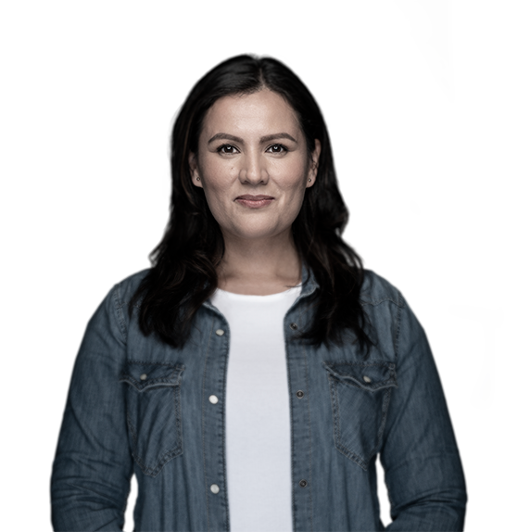 | Sophia  Manpower  0712345678 | fornamnefternamn@mailadressen.se  Adressvägen 1, Postnr Postort  https://www.linkedin.com/in/sophia-manpower/

Profil

Kort professionell beskrivning av dig själv, dina styrkor och dina målsättningar i arbetslivet.

Arbetslivserfarenhet

år/månad - år/månad Yrkesroll/Befattning, Företag, ort
Kortare beskrivning av din roll och arbetsuppgifter

år/månad - år/månad Yrkesroll/Befattning, Företag, ort
Kortare beskrivning av din roll och arbetsuppgifter

år/månad - år/månad Yrkesroll/Befattning, Företag, ort
Kortare beskrivning av din roll och arbetsuppgifter

år/månad - år/månad Yrkesroll/Befattning, Företag, ort
Kortare beskrivning av din roll och arbetsuppgifter

Utbildning

år/månad - år/månad Skola/universitet, utbildning/kurs, ort
Kortare beskrivning av utbildningen/kursen

år/månad - år/månad Skola/universitet, utbildning/kurs, ort
Kortare beskrivning av utbildningen/kursen

år/månad - år/månad Skola/universitet, utbildning/kurs, ort
Kortare beskrivning av utbildningen/kursen

IT-kompetenser

Microsoft Word – Mycket goda kunskaper
Visma Buisness, Lager och Logistik – Goda kunskaper
Fortnox – Grundläggande kunskaper

Språkkunskaper

Språk 1 – Modersmål
Språk 2 – Flytande
Språk 3 – Goda kunskaper

Övrigt

Har du körkort eller truckkort? Har du något engagemang i en förening eller jobbat som volontär? Har du studerat utomlands?

Personligt

Koppla gärna samman egenskaper som dina fritidsintressen medför till något som är bra med dig i arbetssammanhang.

Spara dokumentet som en pdf!

Referenser lämnas på begäran.

